**Döviz Kur Bilgileri Veri Asistanı**

**Halil ibrahim EKİNCİ**

**Amaç**

Merkez bankasından alınan döviz kur verilerini merkez bankası APİleri yardımıyla düzenli, güncel olarak kullanıcıya göstermeyi ve kullanıcının istediği tarih aralıklarındaki geçmiş döviz kurları verilerini düzenli biçimde sunulmasını amaçlar.

**Kullanıcı Dökümanı**

**Gereksinimler**

* İnternet Bağlantısı

**Bilgilendirme :** Hafta sonları ve resmi tatil günlerinde merkez bankası çalışmaması nedeniyle verileri güncellememektedir. Dolayısıyla o tarihlerdeki veriler gösterilmemektedir.

**Kullanım**

Programımızın ana ekranında o gün ki güncel döviz kurları verileri listelenmektedir.

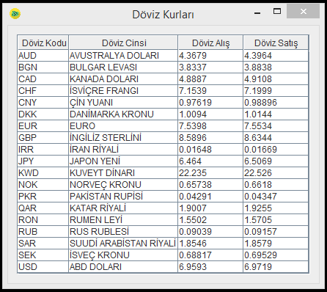

**Döviz Kurları Ana Ekranı**

Herhangi bir döviz kuruna **çift tıklayarak** o kurun geçmiş tarihlerdeki alış satış bilgilerine erişebiliriz.

Tarih aralığı olarak başlangıçta **geçmiş 10 günden günümüze kadar** olan döviz kurlarını günlük olarak çekerek listelenmektedir.

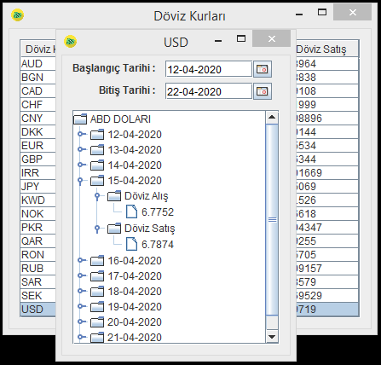

**Döviz Kurları Geçmiş Tarih Verileri Detay Ekranı**

Kullanıcı eğer isterse başlangıç veya bitiş tarihlerini seçerek belirtilen aralıklarındaki döviz kuru verilerini listeye bilir.

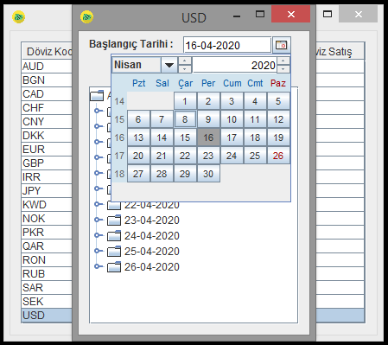

**Döviz Kurları Detayları Tarih Seçim Ekranı**

Program verileri internet aracılığıyla kullanıcıya sağlamaktadır dolayısıyla internet bağlantısı kopyası durumunda veya çalıştırılmaya çalışıldığı sırata internet mevcut değilse internet bağlantısı olmadığı konusunda kullanıcıya internet bağlantısı sağlanıp programa tekrar girilmesi gerektiği bilgilendirilip programdan çıkacaktır.

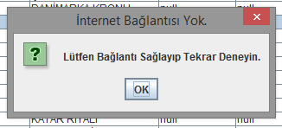

**Hata Bilgilendirilmesi**

**Geliştirici Dökümanı**

Program altyapı olarak merkez bankası apilerini kullanmaktadır. Apilerin kullanımını kolaylaştırmak için apilere uygun bir bağlantı ve kullanım modülü yazdık.

**Örnek Api kullanımı**

Aşağıdaki gibi bir kullanımda verilen başlangıç ve bitiş tarihleri arasındaki Dolar Satış kurlarını döndürecektir. (key kısmı girilmeden çalışmayacaktır.)

“<https://evds2.tcmb.gov.tr/service/evds/series=TP.DK.USD.S.YTL&startDate=01-01-2005&endDate=01-02-2017&type=json&key=XXXXXXXX>”

Apimizin series kısmına istenilen para biriminin kodu yer almaktadır.

"TP.DK.USD.A" kodunda "USD" Dolar PARA BİRİMİNİ "A" ise ALIŞ ı temsil eder.

"TP.DK.EUR.S" kodunda "EUR" Euro PARA BİRİMİNİ "S" ise SATIŞ ı temsil eder.

**Diğer Kodlar**

"TP.DK.USD.A" "TP.DK.USD.S" ABD DOLARI

“TP.DK.AUD.A" "TP.DK.AUD.S" AVUSTRALYA DOLARI

"TP.DK.DKK.A" "TP.DK.DKK.S" DANİMARKA KRONU

"TP.DK.EUR.A" "TP.DK.EUR.S" EURO

"TP.DK.GBP.A" "TP.DK.GBP.S" İNGİLİZ STERLİNİ

"TP.DK.CHF.A" "TP.DK.CHF.S" İSVİÇRE FRANGI

"TP.DK.SEK.A" "TP.DK.SEK.S" İSVEÇ KRONU

"TP.DK.CAD.A" "TP.DK.CAD.S" KANADA DOLARI

"TP.DK.KWD.A" "TP.DK.KWD.S" KUVEYT DİNARI

"TP.DK.NOK.A" "TP.DK.NOK.S" NORVEÇ KRONU

"TP.DK.SAR.A" "TP.DK.SAR.S" SUUDİ ARABİSTAN RİYALİ

"TP.DK.JPY.A" "TP.DK.JPY.S" JAPON YENİ

"TP.DK.BGN.A" "TP.DK.BGN.S" BULGAR LEVASI

"TP.DK.RON.A" "TP.DK.RON.S" RUMEN LEYİ

"TP.DK.RUB.A" "TP.DK.RUB.S" RUS RUBLESİ

"TP.DK.IRR.A" "TP.DK.IRR.S" İRAN RİYALİ

"TP.DK.CNY.A" "TP.DK.CNY.S" ÇİN YUANI

"TP.DK.PKR.A" "TP.DK.PKR.S" PAKİSTAN RUPİSİ

"TP.DK.QAR.A" "TP.DK.QAR.S" KATAR RİYALİ

Tarih belirlemeleri “dd-MM-yyyy” tipinde kullanılmalıdır.

**startDate** başlangıç tarihi

**endDate** son tarihdir

**Type** geriye döndürülecek dosya tipini belirler (xml,json)

**Key** api keyimizi giriyoruz. (//https://evds2.tcmb.gov.tr/ a üye olup profil kısmından api anahtarı diyerek api anahtarınızı alabilirsiniz.)

Api kullanımı hakkında daha fazla detay için aşağıdaki linkten merkez bankası dokümanını inceleyebilirsiniz.

<https://evds2.tcmb.gov.tr/help/videos/EVDS_Web_Servis_Kullanim_Kilavuzu.pdf>

**Ekstra Kütüphaneler**

## [Gson](https://mvnrepository.com/artifact/com.google.code.gson/gson)

* + Gson kütüp hanesi json dosyasını Map ve Modellere dönüştürmek için kullanılmıştır.

## [JCalendar](https://mvnrepository.com/artifact/com.toedter/jcalendar)

* + JCalendar kütüphanesi tarih seçim işlemleri için kullanılmıştır.

**Pom.xml** dosyasına eklenenler :

<dependencies>

<dependency>

<groupId>com.google.code.gson</groupId>

<artifactId>gson</artifactId>

<version>2.8.6</version>

</dependency>

<dependency>

<groupId>com.toedter</groupId>

<artifactId>jcalendar</artifactId>

<version>1.4</version>

</dependency>

</dependencies>

Projede api işleme işlemleri **com.ibrahim.dovizAPI** package’i altında yapılmıştır.

Uygulama ve ara yüz kısmı **com.ibrahim.dovizAPP** package’i altında yapılmıştır.

Test Packages altında bir **Test.java** adında java klasöründe yazılan modülle ilgili örnek kullanımlar , açıklamalar bulunmaktadır.

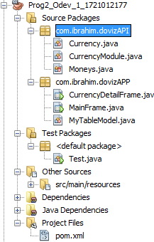

**Proje Dosyaları**

**CurrencyModule Kullanımı**

**CurrencyModule** class ı tanımlaması

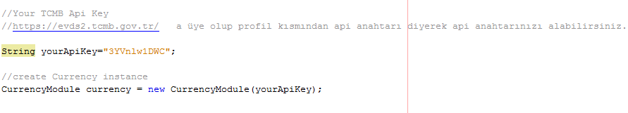

**getCurrency** Metodları tanımlamaları

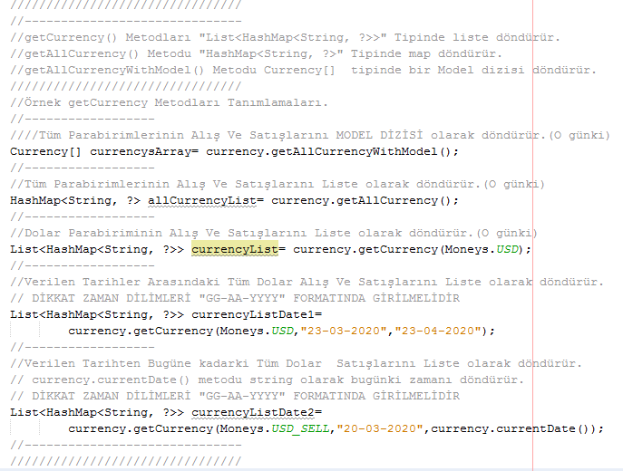

**getCurrency** Metodları kullanımları

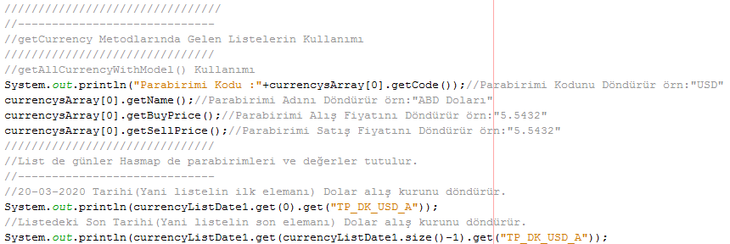

**Hashmap keyleri kullanımı**

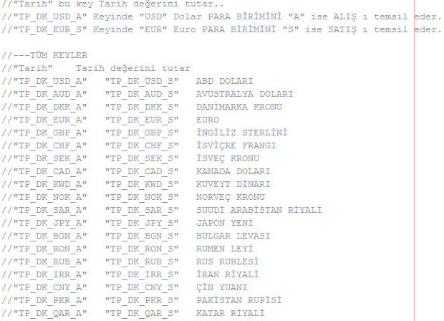

**Kod ve İsim Dönüşüm Metodları Kullanımı**

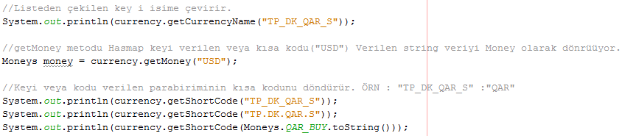

**Diğer kullanım detayları ve açıklamalar açıklama bloklarıyla projeye eklenmiştir.**